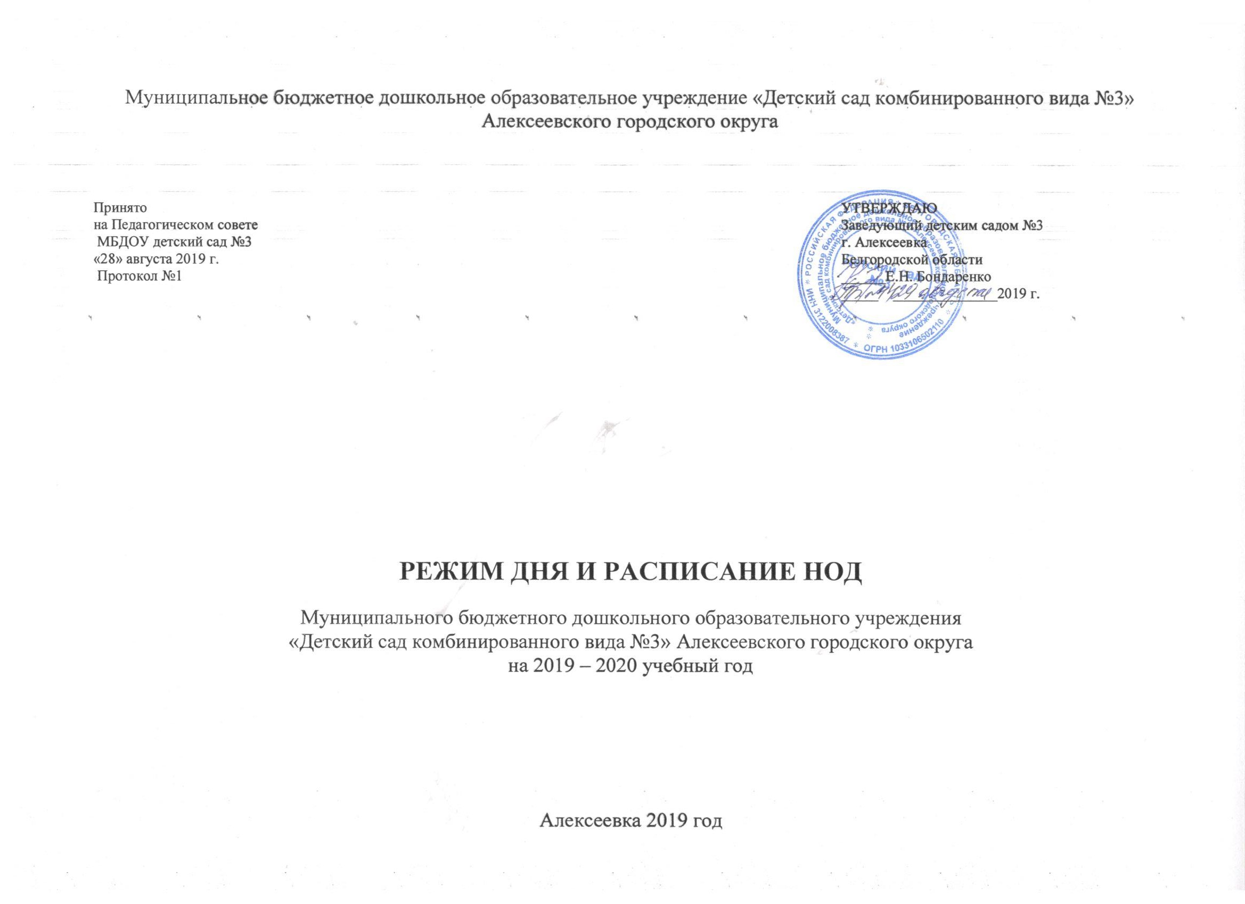
Режим дня в МБДОУ детский сад комбинированного вида № 3 (холодный период года) 2019-2020уч.год
Режимные процессы | Группа детей 6 года жизни | Группа детей 7-го года жизни логопедическая | Группа детей 7-го года жизни
Прием детей. Самостоятельная и совместная деятельность.  Индивидуальная работа. Утренняя гимнастика. | 7.00-8.10 | 7.00-8.15 | 7.00-8.15
Подготовка к завтраку. Завтрак | 8.10-8.30 | 8.15-8.30 | 8.15-8.30
Подготовка к непосредственной образовательной деятельности.  Самостоятельная деятельность | 8.30-9.00  9.25-9.35 | 8.30-9.00  9.20. -9.30 | 8.30-9.00  9.20. -9.30
Непосредственная образовательная деятельность | 9.00 -9.20  9.35-10.00 | 9.00-9.30  9.40-10.10  10.20-10.50 | 9.00-9.30  9.40-10.10  10.20-10.50
Второй завтрак. Совместная деятельность. | 9.20-9.35 | 10.10-10.20 | 10.10-10.20
Подготовка к прогулке. | 10.00-10.20 | 10.50-11.00 | 10.50-11.00
Прогулка  Непосредственная образовательная деятельность | 10.20-12.30  11.10-11.35 (чет) | 11.00 -12.45  12.10-12.40 (пон.) | 11.00 -12.45  12.10-12.40 (пят.)
Возвращение с прогулки. | 12.30-12.40 | 12.45-12.55 | 12.45-12.55
Подготовка к обеду. Обед | 12.40-13.00 | 12.55 – 13.15 | 12.55 – 13.15
Подготовка ко сну. Дневной сон | 13.00-15.00 | 13.15 -15.00 | 13.15 -15.00
Постепенный подъём детей. | 15.00-15.15 | 15.00-15.10 | 15.00-15.10
Подготовка к полднику. Полдник. | 15.15-15.30 | 15.10-15.30 | 15.10-15.30
Совместная и самостоятельная деятельность | 15.30-16.25(пон.чет)  15.55-16.25 (втор,ср, пят) | 15.30-16.30 | 15.30-16.00(втор.чет)  15.30-16.30(пон. ср,пят)
Непосредственная образовательная деятельность | 15.30 – 15.55  (втор,ср, пят) |  | 16.00-16.30 (втор.чет.)
Подготовка к ужину. Ужин. | 16.25-16.45 | 16.30-16.55 | 16.30-16.55
Подготовка к прогулке, вечерняя прогулка. | 16.45-18.20 | 16.55-18.25 | 16.55-18.25
Возвращение с прогулки, самостоятельная деятельность, уход детей домой. | 18.20-19.00 | 18.25- 19.00 | 18.25- 19.00

Режим дня в МБДОУ детский сад комбинированного вида № 3 (теплый период года)
на 2019-2020 учебный год
Режимные процессы | Группа раннего возраста | Группа детей 4-го года жизни | Группа детей 5-го года жизни
Прием детей на участке  Игровая самостоятельная и совместная деятельность.  Подготовка к утренней гимнастике | 7.00.-.8.00 | 7.00-8.00 | 7.00-8.00
Утренняя гимнастика на свежем воздухе | 8.00-8.05 | 8.00-8.05 | 8.00-8.10
Подготовка к завтраку. Совместная деятельность. Завтрак | 8.05.-.8.35 | 8.05 – 8.35 | 8.10-8-35
Игровая самостоятельная деятельность. | 8.35 – 8.45 | 8.35 – 8.45 | 8.35-9.00
Подготовка к прогулке. Одевание. Совместная деятельность | 8.45-9.00. | 8.45-9.00 | 9.00-9.10
Прогулка  Непосредственная образовательная деятельность на участке  Второй завтрак (фрукты, витаминный чай) | 9.00.-11.20  9.00-9.15  9.30-9.45(пон.чет)  9.50-10.10 | 9.00-11.30  9.00-9.15  9.30-9.45(вт.ср)  9.50 -10.10 | 9.10 – 12.00  9.25 – 9.50  10.00-10.25 (пон.чет)  10.25-10.35
Возвращение с прогулки. Раздевание. Мытье ног. Совместная деятельность | 11.20 – 11.40 | 11.30-11.50 | 12.00-12.20
Подготовка к обеду. Совместная деятельность. Обед | 11.40-12.10 | 11.50.-12.20 | 12.20 -12.50
Подготовка ко сну. Дневной сон | 12.10-15.30 | 12.20-15.20 | 12.50 – 15.20
Постепенный подъём детей. Гимнастика после дневного сна.  Совместная деятельность | 15.30-15.50 | 15.20-15.40 | 15.20-15.40
Подготовка к полднику. Полдник. | 15.50-16.10 | 15.40 -15.55 | 15.40-.16.00
Прогулка. Совместная деятельность. | 16.10-17.00 | 15.55.-16.45 | 16.00-16.45
Подготовка к ужину. Ужин | 17.00 – 17.25 | 16.45-17.00 | 16.45-17.00
Вечерняя прогулка. Самостоятельная деятельность детей.  Взаимодействие с семьями воспитанников | 17.25.-1900 | 17.00 -.19.00 | 17.00-19.00

Режимные процессы | Группа детей 6-го года жизни | Группа детей 7-го года жизни (логопед) | Группа детей 7-го года жизни
Прием детей на участке  Игровая самостоятельная и совместная деятельность.  Подготовка к утренней гимнастике | 7.00.-8.00 | 7.00-8.00 | 7.00-8.00
Утренняя гимнастика на свежем воздухе | 8.00-8.10 | 8.00-8.10 | 8.00-8.10
Подготовка к завтраку. Совместная деятельность. Завтрак | 8.10.-.8.30 | 8.10.-.8.30 | 8.10.-.8.30
Игровая самостоятельная деятельность. | 8.30 – 9.00 | 8.30-9.00 | 8.30-9.00
Подготовка к прогулке. Одевание. Совместная деятельность | 9.00-9.10. | 9.00-9.10 | 9.00-9.10
Прогулка  Непосредственная образовательная деятельность на участке  Второй завтрак (фрукты, витаминный чай) | 9.10.-12.30  9.25 – 9.50  10.00-10.25 (вт.ср)  10.25-10.35 | 9.10 – 12.30  9.20-9.50(пон.чет)  10.00-10.30  10.30-10.40 | 9.10 – 12.30  9.20-9.50(вт.ср)  10.00-10.30  10.30-10.40
Возвращение с прогулки. Раздевание. Мытье ног. Совместная деятельность | 12.30 – 12.45 | 12.30 – 12.45 | 12.30 – 12.45
Подготовка к обеду. Совместная деятельность. Обед | 12.45 -13.05 | 12.45 -13.05 | 12.45 -13.05
Подготовка ко сну. Дневной сон | 13.05-15.30 | 13.05-15.30 | 13.05-15.30
Постепенный подъём детей. Гимнастика после дневного сна.  Совместная деятельность | 15.30-15.50 | 15.30-15.50 | 15.30-15.50
Подготовка к полднику. Полдник. | 15.50-16.10 | 15.50-16.10 | 15.50-16.10
Прогулка. Совместная деятельность. | 16.10-16.45 | 16.10-16.45 | 16.10-16.45
Подготовка к ужину. Ужин | 16.45 – 17.00 | 16.45 – 17.00 | 16.45 – 17.00
Вечерняя прогулка. Самостоятельная деятельность детей.  Взаимодействие с семьями воспитанников | 17.00.-19.00 | 17.00-19.00 | 17.00-19.00

Режим дня в ГКП детей раннего возраста
Режимные процессы | Время
Прием детей. Самостоятельная и совместная деятельность. Индивидуальная работа.  Утренняя гимнастика. | 9.00-9.30
Подготовка к непосредственной образовательной деятельности.  Самостоятельная и совместная деятельность | 9.30 – 9.40  9.50-10.05
Непосредственная образовательная деятельность | 9.40-9.50  10.05.-10.15
Подготовка к прогулке. | 10.15-10.30
Прогулка уход детей домой | 10.30 – 11.00

Расписание НОД в МБДОУ № 3 (холодный период)
Дни недели/  Группа | Дети  третьего года жизни | Дети  четвертого года жизни | Дети  пятого года жизни | Дети  шестого года жизни | Дети  шестого года жизни  (логопедическая  группа) | Дети  седьмого года жизни
Понедельник | 1. Художественно – эстетическое развитие (музыкальная)  9.00 – 9.10  2. Художественно – эстетическое развитие (изобразительная)  (рисование/лепка)  9.20 – 9.30 | 1. Физическое развитие (двигательная)  9.00 – 9.15  - 2. Художественно – эстетическое развитие (аппликация/конструирование  9.25 – 9.40 | - 1. Речевое развитие (р\р)  - 9.00 – 9.20  2. Художественно – эстетическое развитие (музыка)  9.30 – 9.50 | 1. Познавательное развитие (Белгородоведение\ Православие)  9.00 – 9.20  2. Физическое развитие (двигательная)  9.35 – 10.00 | 1. Социально – коммуникативное развитие (психолог)  9.00 – 9.25  2. Речевое развитие (р\р)  9.35 -10.00  3. Физическое развитие (двигательная)  (на воздухе)  11.55 -12.20 | - 1. Познавательное  развитие (Белгородоведение)  9.00 – 9.30  2. Социально – коммуникативное развитие (психолог)  9.40 – 10.10  3. Физическое развитие (двигательная)  10.20 -10.50
Вторник | 1. Познавательное  развитие (ФЭМП)  9.00 – 9.10  2. Речевое развитие (р\р)  9.20 – 9.30 | 1. Речевое развитие (р\р)  - 9.00– 9.15  2. Художественно – эстетическое развитие (музыкальная  9.25 – 9.40 | 1. Физическое развитие (двигательная)  9.00 – 9.20  2. Познавательное  развитие (окр и предм.мир)  9.30 – 9.50  3 Художественно – эстетическое развитие (аппликация/конструирование  16.05-16.25 | - 1. Познавательное  развитие (ФЭМП)  9.00– 9.20  2.Физическое развитие  (двигательная)  9.35-10.00  3.Художественно – эстетическое развитие (изобразительная)  (аппликация/конструирование)  15.30-15.55 | - 1. Речевое  развитие (коррекция)  9.00 -9.25  - 2 . Познавательное  развитие (окр и предм.мир)  9.35-10.00  3. Физическое развитие (двигательная)  10.10 – 10.35 | - 1. Познавательное  Развитие (ФЭМП)  9.00 – 9.30  2. Социально – коммуникативное развитие(мир людей и труда)  9.40-10.10  3.Художественно – эстетическое развитие (музыка)  10.20 – 10.50  4.Речевое развитие (чтение х\л)  16.00-16.30
Среда | - 1 Познавательное  развитие (окр и предм.мир)  9.00 – 9.10  - 2. . Художественно – эстетическое развитие (музыкальная)  9.20 – 9.30 | - 1. Познавательное  развитие (ФЭМП)  9.00 – 9.15  2.Физическое развитие (двигательная)  9.00 – 9.15 | - 1. Познавательное  развитие (ФЭМП)  9.00 – 9.20  2. Физическое развитие (двигательная)  9.30 – 9.50  3.Социально – коммуникативное развитие (психолог)  16.05-16.25 | 1. Речевое развитие (об.грамоте)  9.00-9.20  2. Художественно – эстетическое развитие (музыка)  9.35 – 10.00  3.Социально – коммуникативное развитие (психолог)  15.30-15.55 | - 1. Познавательное  развитие (ФЭМП)  9.00 – 9.25  2. Социально – коммуникативное развитие (мир людей и труда)  9.35 – 10.00  - 3. Художественно-эстетическое развитие (музыка)  10.10 – 10.35 | - 1. Познавательное  развитие (окр и пред мир)  9.00-9.30  2. Художественно – эстетическое развитие (рисование\лепка)  9.40 – 10.10  3. Физическое развитие (двигательная)  10.20 – 10.50
Четверг | 1. Социально – коммуникативное развитие (мир людей и труда)  9.00 – 9.10  2. Физическое развитие (двигательная))  9.20 – 9.30 | 1. Художественно – эстетическое развитие  (музыка)  9.00 – 9.15  2. Художественно – эстетическое развитие (изобразительная)  (рисование/лепка)  9.25 – 9.40 | 1. Художественно – эстетическое развитие (изобразительная) (рисование/  лепка)  9.00 – 9.20  Художественно – эстетическое развитие (музыка))  - – 9.50 | - 1. Познавательное  развитие (окр. и предм. мир)  - 9.00 – 9.20  2. Социально – коммуникативное развитие (мир людей и труда)  9.35-10.00  3. Физическое развитие (двигательная)  (на воздухе)  11.10 - 11.35 | 1. Речевое развитие (коррекция)  9.00 – 9.25  2. Физическое развитие (двигаельная)  9.35 -9.50  3. Художественно – эстетическое развитие (рисование/лепка)  15.30 – 15.55 | 1. Речевое развитие (об.грам)  9.00 – 9.30  2 Социально-коммуникативное (мир экономики)  9.40 – 10.10  3. Художественно-эстетическое развитие (музыка)  10. 20 – 10.50  4. Художественно – эстетическое развитие  (аппликация\конструирование)  16.00-16.30
Пятница | 1. Физическое развитие (двигательная)  9.00 – 9.10  2. Художественно – эстетическое развитие (аппликация/конструирование)  9.20 - 9.30 | 1.Социально – коммуникативное развитие(мир людей и труда)  9.00– 9.15  2Познавательное  развитие (окр и предм.мир)  9.25-9.40  3. Физическое развитие (двигательная)  (на воздухе)  11.15 – 11.30 | 1.Познавательное  Развитие (Белгородоведение)  9.00 – 9.20  2. Социально – коммуникативное развитие(мир людей и труда)  9.00– 9.15  3.Физическое развитие (двигательная)  (на воздухе)  11.40 - 12.00 | 1. Речевое развитие (р\р)  9.00 – 9.20  2. Художественно-эстетическое развитие (музыка )  9.35-10.00  3. Художественно – эстетическое развитие (изобразительная) (рисование\лепка)  15.30-15.55 | - 1. Познавательное развитие (Белгородоведение\ Православие)  - 9.00 – 9.25  2. Художественно – эстетическое развитие (изобразительная)  (аппликация\конструирование)  9.35 – 10.05  3. Художественно –  эстетическое развитие (музыка)  10.15 -10.40 | 1. Речевое развитие (р\р )  9.00-9.30  2.Познавательное  развитие (Православие)  9.40-10.10  3. Физическое развитие (двигательная)  (на воздухе)  12.10 – 12.40
 | 10 – 1 ч 40 мин | 11 – 2ч 45 мин | 13-4ч20мин | 14- 5ч25мин | - 14- 5ч25мин | 17 – 8ч 30мин

Расписание НОД в МБДОУ № 3 (теплый период)
Дни | Дети  третьего года жизни | Дети  четвертого года жизни | Дети  пятого года жизни | Дети  шестого года жизни | Дети  шестого года жизни  (логоп. группа) | Дети  седьмого года жизни
Понедельник | 1. Физическое развитие (двигательная)  9.00 – 9.15  2. Художественно – эстетическое развитие (рисование\лепка)  9.30-9.45 | 1. Физическое развитие (двигательная)  9.00 – 9.15 | 1. Физическое развитие (двигательная)  9.25 – 9.50  2. Художественно – эстетическое развитие (рисование\лепка )  10.00-10.25 | 1. Физическое развитие (двигательная)  9.25 – 9.50 | 1. Художественно – эстетическое развитие (рисование\лепка)  9.20-9.50  2.Физическое развитие (двигательная)  10.00-10.30 | 1. Физическое развитие (двигательная)  10.00-10.30
Вторник | 1. Художественно – эстетическое (музыкальная)  9.00 – 9.15 | 1. Художественно – эстетическое развитие (музыкальная)  9.00 – 9.15  2.Художественно – эстетическое развитие (аппликация\конструирование)  9.30 – 9.45 | 1. Художественно – эстетическое развитие (музыкальная)  9.25 – 9.50 | 1. Художественно – эстетическое развитие (музыкальная)  9.25 – 9.50  2.Художественно – эстетическое развитие (аппликация\конструирование)  10.00-10.25 | 1. Художественно – эстетическое развитие (музыкальная)  10.00-10.30 | 1. Художественно – эстетическое развитие (рисование\лепка)  9.20-9.50  2.Художественно – эстетическое развитие (музыкальная)  10.00-10.30
Среда | 1. Физическое развитие (двигательная)  9.00 – 9.15 | 1.Физическое развитие (двигательная)  9.00 – 9.15  2. 2. Художественно – эстетическое развитие (рисование\лепка)  9.30 – 9.45 | 1. Физическое развитие (двигательная )  9.25 – 9.50 | 1. Физическое развитие (двигательная )  9.25- 9.50  2. Художественно – эстетическое развитие (рисование\лепка)  10.00-10.25 | 1. Физическое развитие (двигательная )  10.00-10.30 | 1. Физическое развитие (двигательная )  10.00-10.30
Четверг | 1. Художественно – эстетическое (музыкальная)  9.00 – 9.15  2.Художественно – эстетическое развитие (аппликация\конструирование)  9.30 – 9.45 | 1. Художественно – эстетическое развитие (музыкальная)  9.00 – 9.15 | 1. Художественно – эстетическое развитие (музыкальная)  9.25 – 9.50  2.Художественно – эстетическое развитие (аппликация\конструирование)  10.00-10.25 | 1. Художественно – эстетическое развитие (музыкальная)  9.25 – 9.50 | 1. Художественно – эстетическое развитие (аппликация\конструирование)  9.20 – 9.50  2.Художественно – эстетическое развитие (музыкальная)  10.00-10.30 | 1. Художественно – эстетическое развитие (аппликация\конструирование)  9.20-9.50  2.Художественно – эстетическое развитие (музыкальная)  10.00-10.30
Пятница | 1 Физическое развитие (двигательная)  9.00 – 9.15 | 1. Физическое развитие (двигательная)  9.00 – 9.15 | 1. Физическое развитие (двигательная)  9.25 - 9.50 | 1. Физическое развитие (двигательная)  9.25 – 9.50 | 1. Физическое развитие (двигательная)  10.00-10.30 | 1. Физическое развитие (двигательная)  10.00-10.30

Расписание НОД в группе кратковременного пребывания
Режим работы | 9.00- 11.00
Понедельник | 9.40-9.50 Социально – коммуникативное\Речевое развитие  10.05-10.15 Художественно-эстетическое развитие (музыка)
Четверг | 9.40-9.50 Познавательное развитие \ Художественно-эстетическое развитие (изо)  10.05-10.15 Физическое развитие

